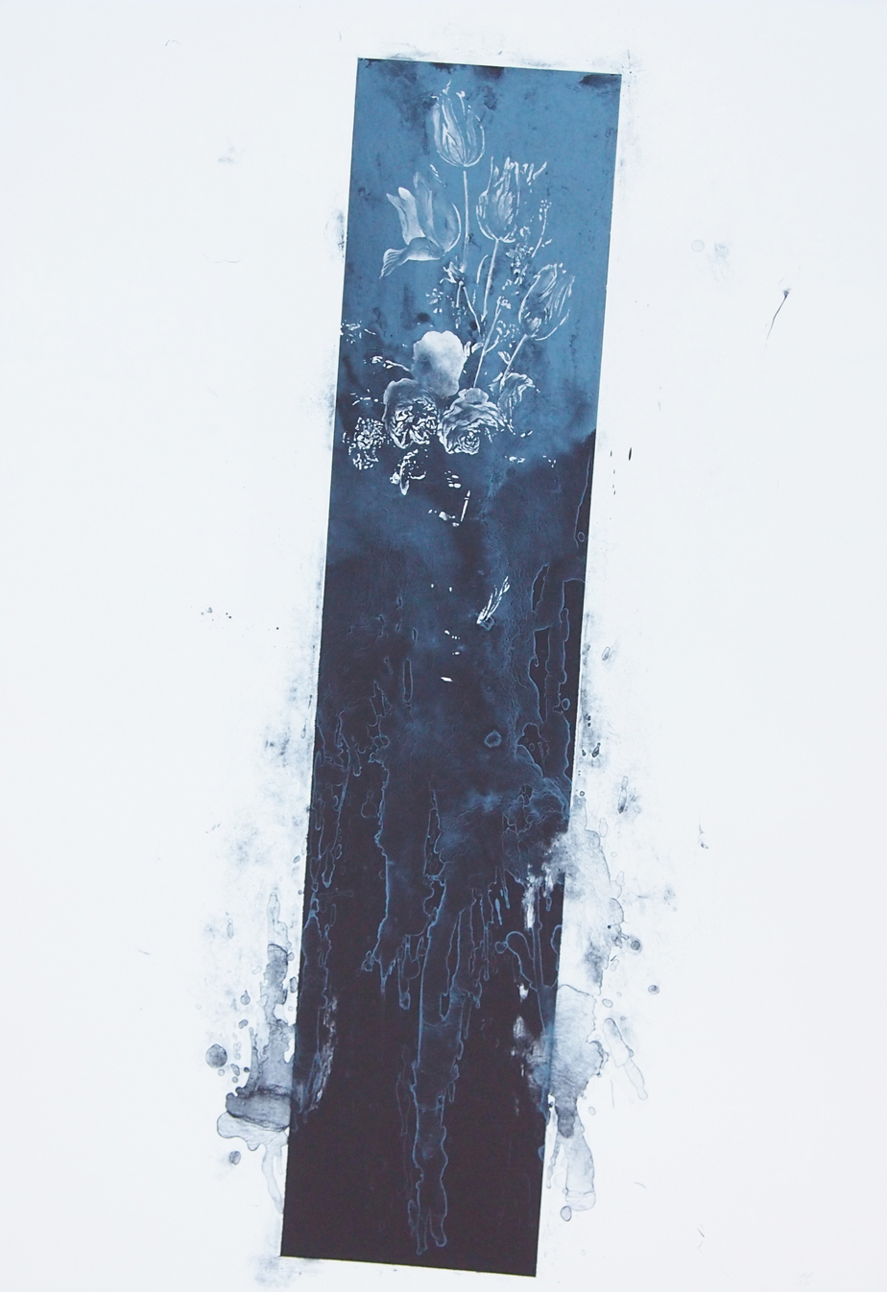

= FICHA TÉCNICA.-
+ AUTOR: BERNARDÍ ROIG.
+ TÍTULO: "Vanitatem III".
+ TÉCNICA: Litografía.
+ MEDIDAS: 101 x 70 centímetros.
+ TIRADA: Edición de 75 Ejemplares.
+ EJEMPLAR NÚMERO: P. A. (Prueba de Artista) 10/10.
+ AÑO: 1993.
+ Firmada y numerada en el ángulo inferior derecho.
+ Editada por Ediciones Estiarte, Madrid. Obra referenciada en la web del editor (edicionesestiarte.com/bernardiroig-vanitatem).

